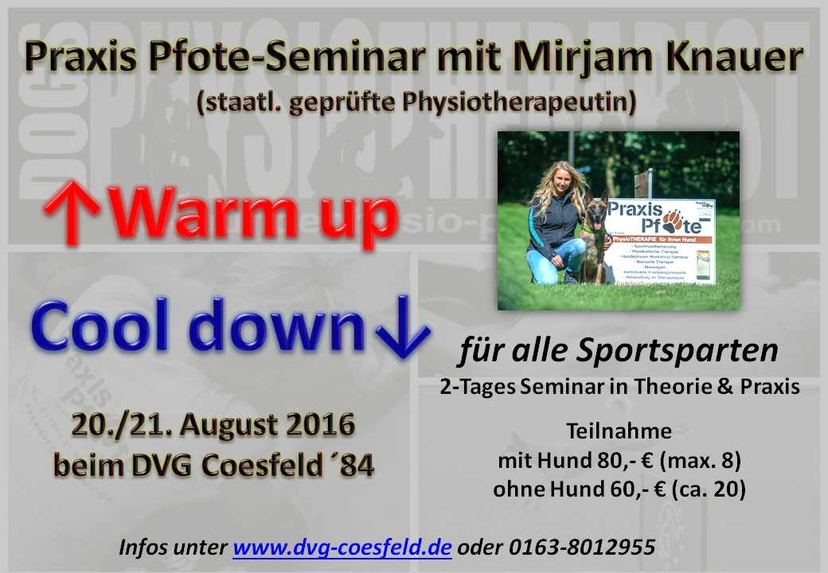

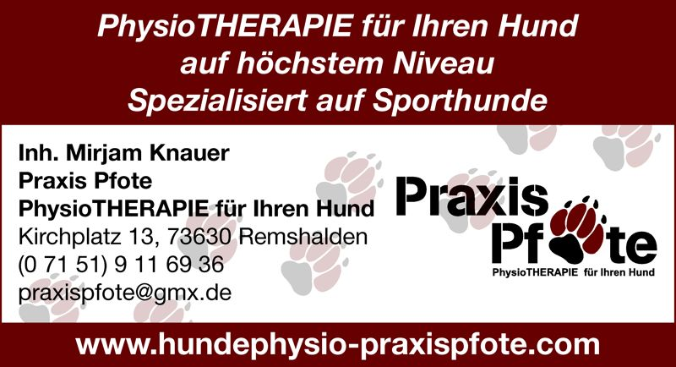
Warm Up – Cool Down Seminar mit Mirjam Knauer
20./21.August 2016

Wir erwarten Höchstleistungen von unseren Vierbeinern, egal ob wir Agility, THS, Obedience, Gebrauchshundesport oder eine andere Sportart ausüben. Unsere Hunde entwickeln sich immer mehr zu Hochleistungsportlern. Sowohl ein technischer als auch vor allem ein richtiger körperlicher Trainingsaufbau bildet die Grundlage für unseren sportlichen Erfolg.
Wir freuen uns riesig die staatlich geprüfte Physiotherapeutin/ Hundephysiotherapeutin Mirjam Knauer (Praxis Pfote) mit ihrem Warm Up – Cool Down Seminar zu uns einladen zu können.
Miri ist mit ihrer „PraxisPfote“ deutschlandweit bekannt, sie ist spezialisiert auf Sporthunde und genießt das Vertrauen von vielen bekannten Hundeführern, die oft hunderte Kilometer zurücklegen, um ihre Hunde von Miri behandeln zu lassen.
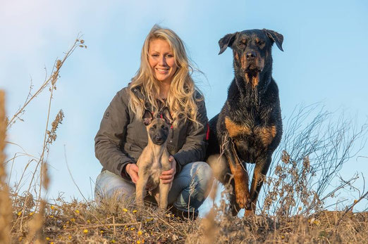

Dieses Warm Up – Cool Down Seminar ist für alle Hunde geeignet, die im Sport geführt werden, oder mit denen man viel unternimmt. Sei es im THS, IPO, Mondioring, Agility, Frisbee, Flyball, Dog Dancing oder einfach viel Laufen, Spielen und Joggen.
Kosten:
Teilnahme mit Hund 80,-€ ohne Hund 60,- €

Das Seminar besteht aus folgenden Teilen:
Anatomielehre des Hundes – Theorie
Warm Up –Theorie und Praxis
Cool Down – Theorie und Praxis
Hundemassage in Theorie und Praxis
Muskelaufbau beim Hund in Theorie und Praxis
Sonstige Fragen und Beratung
Zusätzlich können sich alle Teilnehmer ein Theraband für ihren Hund ausmessen lassen!

Hier geht´s zum Anmeldeformular: KLICK

Da an den Seminartagen leider keine Möglichkeit besteht weitere Hunde speziell zu behandeln, Blockaden und Verspannungen zu lösen und Massagen durchzuführen, könnten wir bei entsprechender Nachfrage (mind. 6 Hunde) diese speziellen Behandlungen am Freitag vor dem Seminar (19.08.2016) anbieten. Für eine Behandlung von ca. 1 Stunde würden zusätzliche Kosten von 65€ entstehen.

